Oddział PTTK im. ks. ppłk. dr. Władysława Łęgi w Grudziądzu
Komisja Krajoznawcza
Kujawsko-Pomorskie Kolegium Instruktorów Krajoznawstwa PTTK

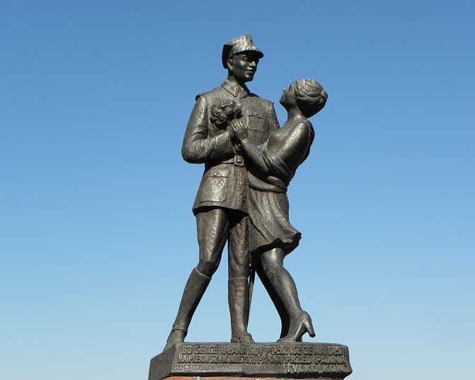

XIII WOJEWÓDZKI ZLOT
AKTYWNYCH KRAJOZNAWCÓW
im. Zbysława Budzyńskiego
GRUDZIĄDZ
5-6.10.2019 r.
Komisja Krajoznawcza Oddziału PTTK im. ks. ppłk. dr. Władysława Łęgi w Grudziądzu
w porozumieniu z Kujawsko-Pomorskim Kolegium Instruktorów Krajoznawstwa PTTK
zaprasza na XIII Wojewódzki Zlot Aktywnych Krajoznawców.
Zlot odbędzie się w dniach 5-6.10.2019 z bazą w Szkolnym Schronisku Młodzieżowym
w Grudziądzu (Zespół Placówek Młodzieżowych „Bursa”, ul. Hallera 37, 86-300 Grudziądz).

REGULAMIN

- CELE ZLOTU
- Integracja środowisk turystów i krajoznawców.
- Wymiana doświadczeń krajoznawczych w ramach spotkania Instruktorów Krajoznawstwa PTTK.
- Propagowanie krajoznawstwa i turystyki jako formy czynnego wypoczynku.
- Promocja walorów Grudziądza i jego okolic.
- Zdobywanie odznak turystycznych i krajoznawczych.

- ORGANIZATORZY
Organizatorem Zlotu z inicjatywy Kujawsko-Pomorskiego Kolegium Instruktorów Krajoznawstwa PTTK jest Komisja Krajoznawcza Oddziału PTTK im. ks. ppłk. dr. Władysława Łęgi w Grudziądzu.
Komitet organizacyjny Zlotu:
- Jan Kamiński - komandor Zlotu (tel. 604780505)
- Krzysztof Czerepowicki
- Regina Dubilis-Krużyńska
- Piotr Łukiewski
- Tomasz Simiński-Stanny

- PROGRAM ZLOTU
sobota 5.10.2019
- 9:00-10:30 – przyjmowanie uczestników – recepcja SSM (Bursa),
- 10:30 – wycieczka autokarowa na trasie:
Grudziądz – Kończyce (pompownia) – Płochocin (sanktuarium) – Bąkowo (zespół pałacowo-parkowy, pomnikowe dęby) – Mniszek (miejsce zbrodni nazistowskich) – Świecie (Diabelce, Klasztorek - Duży Rynek - kościół św. Andrzeja Boboli) – Sartowice (kościół św. Barbary) – Grudziądz,
- 18:30 – obiadokolacja,
- 19:00 – sesja krajoznawcza w Bursie (referaty, wystawy, dyskusja).
Organizatorzy proszą uczestników o zaznaczenie w formularzu zgłoszeniowym w rubryce „Uwagi” chęci zaprezentowania swoich zbiorów, wygłoszenia prelekcji itp.
niedziela 6.10.2019
- 7:30 – śniadanie,
- 8:00 – wycieczka pieszo-autokarowa ze zwiedzaniem zabytkowej i współczesnej oczyszczalni ścieków oraz Zakładu Gospodarki Odpadami w Zakurzewie,
- posiłek turystyczny w Centrum Edukacji Ekologicznej w Zakurzewie i podsumowanie Zlotu,
- ok. 15:00 – Grudziądz PKP - zakończenie Zlotu i wyjazd uczestników.

- WPISOWE I ŚWIADCZENIA
  - Udział w całym Zlocie – 110 zł
W ramach wpisowego uczestnik Zlotu otrzymuje:
- udział w wycieczkach,
- nocleg 5/6 października,
- wyżywienie – zgodnie z programem,
- pamiątkowy buton.

  - Udział w całym Zlocie - opcja „dla miejscowych” – 70 zł
W ramach wpisowego uczestnik Zlotu otrzymuje świadczenia jak wyżej, bez noclegu i śniadania.
  - Udział tylko w sobotniej części Zlotu – 50 zł
W ramach wpisowego uczestnik Zlotu otrzymuje:
- udział w wycieczce autokarowej,
- obiadokolację,
- pamiątkowy buton.
  - Udział tylko w niedzielnej części Zlotu – 30 zł
W ramach wpisowego uczestnik Zlotu otrzymuje:
- udział w wycieczce pieszo-autokarowej,
- posiłek turystyczny w trakcie wycieczki,
- pamiątkowy buton.

Istnieje możliwość zarezerwowania dodatkowego noclegu 4/5.10. oraz 6/7.10. Koszt jednego noclegu wyniesie 24 zł.

- WARUNKI UCZESTNICTWA
- Uczestnikami Zlotu mogą być turyści-krajoznawcy – Instruktorzy Krajoznawstwa PTTK
i inni członkowie PTTK.
- W pierwszej kolejności – do 7 września 2019 – przyjmowani będą tylko Instruktorzy Krajoznawstwa PTTK z woj. kujawsko-pomorskiego. Następnie przyjmowani będą Instruktorzy Krajoznawstwa PTTK z innych województw – do 14 września 2019. Po tym terminie przyjmowani będą pozostali chętni. Ostateczny termin zgłoszeń upływa 21 września 2019
- Osoby niepełnoletnie mogą brać udział w Zlocie pod opieką i na odpowiedzialność osób dorosłych.
- Warunkiem przyjęcia na Zlot jest dokonanie wpłaty odpowiedniej kwoty wpisowego oraz przesłanie zgłoszenia (na karcie zgłoszeniowej wg załączonego wzoru wraz z dowodem wpłaty wpisowego) pocztą elektroniczną na adres wzakgrudziadz@gmail.com lub pocztą tradycyjną na adres:
Oddział PTTK im. ks. ppłk. dr. Władysława Łęgi
ul. Hallera 32
86-300 Grudziądz
Wpisowe należy wpłacić na rachunek Oddziału PTTK w Grudziądzu:
Bank Spółdzielczy w Brodnicy O/Grudziądz
27 9484 1033 0312 0004 2003 0001
z dopiskiem „WZAK”
- Uczestnik zakwalifikowany na Zlot otrzyma od organizatora pocztą elektroniczną potwierdzenie przyjęcia na Zlot w ciągu 7 dni od przesłania zgłoszenia.

- ODZNAKI
Uczestnicy otrzymają potwierdzenia („wlepki”) na potrzeby weryfikacji Odznaki Krajoznawczej Województwa Kujawsko-Pomorskiego i innych regionalnych odznak krajoznawczych.

- UWAGI KOŃCOWE
- Informacje o Zlocie można przeczytać w zakładce na stronie http://grudziadz.pttk.pl/s1/ .
- Ewentualne wyjaśnienia: J.Kamiński – tel. 604780505.
- Organizacja Zlotu opiera się na zasadzie "non profit" przy wykorzystaniu, zaangażowaniu i działalności wolontariuszy i nie ma charakteru komercyjnego.

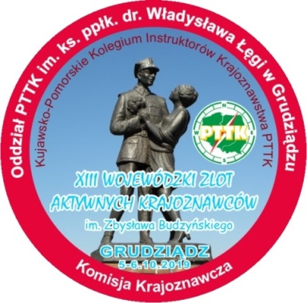
ZGŁOSZENIE
na XIII Wojewódzki Zlot Aktywnych Krajoznawców w Grudziądzu

Imię, nazwisko
Adres
Pesel
Nr dowodu osobistego
Adres e-mail
Nr telefonu do kontaktu
Przynależność do Oddziału
Nr legitymacji PTTK
Członek Honorowy PTTK |  | TAK |  | NIE *
Instruktor Krajoznawstwa PTTK |  |  | Regionu |  |  |  |  |  |  | Polski | Zasłużony * |  |  |  |  | Nr  ……………
Wezmę udział w Zlocie wg opcji |  |  | A-110 zł |  |  |  |  | B-70 zł |  |  |  | C-50 zł |  |  | D-30 zł |  |  | *
Zamawiam dodatkowy nocleg 4/5.10. |  |  |  |  |  | TAK NIE *
Zamawiam dodatkowy nocleg 6/7.10. |  |  |  |  |  | TAK NIE *
Wpisowe w kwocie | ……………. |  |  |  |  |  | wpłaciłem w dniu |  |  |  |  |  |  | ………...…..
Wyrażam zgodę na przetwarzanie danych osobowych do celów związanych
z organizacją Zlotu.
Oświadczam, że znana mi jest treść regulaminu.
Data ……………………… |  | Podpis |  |  | ……………..………………….………..
Uwagi
* - oznacz właściwe

